Об утверждении регламента государственной услуги "Субсидирование затрат перерабатывающих предприятий на закуп сельскохозяйственной продукции для производства продуктов ее глубокой переработки"
Утративший силу
Постановление акимата Жамбылской области от 26 апреля 2019 года № 92. Зарегистрировано Департаментом юстиции Жамбылской области 30 апреля 2019 года № 4210. Утратило силу постановлением акимата Жамбылской области от 12 октября 2020 года № 226
Сноска. Утратило силу постановлением акимата Жамбылской области от 12.10.2020 № 226 (вводится в действие по истечении десяти календарных дней после дня его первого официального опубликования).
Примечание РЦПИ.
В тексте документа сохранена пунктуация и орфография оригинала.
В соответствии с Законом Республики Казахстан от 23 января 2001 года "О местном государственном управлении и самоуправлении в Республике Казахстан", Законом Республики Казахстан от 15 апреля 2013 года "О государственных услугах" акимат Жамбылской области ПОСТАНОВЛЯЕТ:
1. Утвердить прилагаемый регламент государственной услуги "Субсидирование затрат перерабатывающих предприятий на закуп сельскохозяйственной продукции для производства продуктов ее глубокой переработки".
2. Признать утратившим силу постановление акимата Жамбылской области от 26 октября 2017 года № 232 "Об утверждении регламента государственной услуги "Субсидирование затрат перерабатывающих предприятий на закуп сельскохозяйственной продукции для производства продуктов ее глубокой переработки" (зарегистрировано в Реестре государственной регистрации нормативных правовых актов № 3586, опубликовано 27 ноября 2017 года в Эталонном контрольном банке нормативных правовых актов Республики Казахстан в электронном виде).
3. Коммунальному государственному учреждению "Управление сельского хозяйства акимата Жамбылской области" в установленном законодательством порядке обеспечить:
1) государственную регистрацию настоящего постановления в органах юстиции;
2) в течение десяти календарных дней после государственной регистрации настоящего постановления его направление на официальное опубликование;
3) размещение настоящего постановления на интернет-ресурсе акимата Жамбылской области;
4) принятие иных мер, вытекающих из настоящего постановления.
3. Контроль за исполнением настоящего постановления возложить на заместителя акима области М. Шукеева.
4. Настоящее постановление вступает в силу со дня государственной регистрации в органах юстиции и вводится в действие по истечении десяти календарных дней после дня его первого официального опубликования.
Аким области | А. Мырзахметов
Приложение к постановлению
акимата Жамбылской области
от "__"______ 2019 года №___
Утверждено постановлением
акимата Жамбылской области
от "26" октября 2017 года № 232
Регламент государственной услуги "Субсидирование затрат перерабатывающих предприятий на закуп сельскохозяйственной продукции для производства продуктов ее глубокой переработки"
1. Общие положения
1. Государственная услуга "Субсидирование затрат перерабатывающих предприятий на закуп сельскохозяйственной продукции для производства продуктов ее глубокой переработки" (далее – государственная услуга) в соответствии со стандартом государственной услуги "Субсидирование затрат перерабатывающих предприятий на закуп сельскохозяйственной продукции для производства продуктов ее глубокой переработки", утвержденном приказом Министра сельского хозяйства Республики Казахстан от 28 апреля 2015 года № 3-2/378№ 3-2/378 "Об утверждении стандарта государственной услуги в области животноводства" (зарегистрирован в Реестре государственной регистрации нормативных правовых актов за № 11284) (далее - стандарт) оказывается коммунальным государственным учреждением "Управление сельского хозяйства акимата Жамбылской области" (далее-услугодатель).
Прием заявок и выдача результатов оказания государственной услуги осуществляется через веб-портал "электронного правительства" www.egov.kz (далее – портал).
2. Форма оказания государственной услуги: электронная (полностью автоматизированная).
3. Результат оказания государственной услуги – уведомление о перечислении субсидии либо мотивированный отказ в предоставлении государственной услуги в случаях и по основаниям, предусмотренным пунктом 10 стандарта.
Услугополучателю направляется уведомление о результате оказания государственной услуги в форме электронного документа, согласно приложениям 1 и 2 к стандарту. Уведомление направляется на адрес электронной почты, указанный услугополучателем при регистрации в информационной системе субсидирования.
Форма предоставления результата оказания государственной услуги - электронная.
2. Описание порядка действий структурных подразделений (работников) услугодателя в процессе оказания государственной услуги
4. Основанием для начала процедуры (действия) по оказанию государственной услуги является представление услугополучателем документов указанный в пункте 9 Стандарта на портал в форме электронного документа, удостоверенного электронной цифровой подписью.
5. Содержание каждой процедуры (действия), входящей в состав процесса оказания государственной услуги, длительность его выполнения:
1) услугополучатель с использованием электронной цифровой подписи формирует на портале заявку на субсидирование;
2) ответственный исполнитель услугодателя в течение 2 (двух) рабочих дней подтверждает принятие заявки на субсидирование путем подписания с использованием электронной цифровой подписи;
3) ответственный исполнитель услугодателя формирует уведомление о перечислении субсидий либо мотивированный отказ в предоставлении государственной услуги в случаях и по основаниям, предусмотренным пунктом 10 Стандарта;
4) ответственный исполнитель услугодателя в течение 1 (одного рабочего) дня в соответствии с планом финансирования формирует в информационной системе субсидирования платежные поручения на выплату субсидий, подтвержданная руководителем услугодателя или его заменяющим лицом;
5) отдел финансирования услугодателя в течение 2 (двух) рабочих дней загружает в информационную систему "Казначейство-Клиент" для перечисления субсидий на банковский счет услугополучателя.
6. Результат процедуры (действия) по оказанию государственной услуги, который служит основанием для начала выполнения следующей процедуры (действия):
1) электронной цифровой подписи формирует на портале заявку на субсидирование;
2) подтверждает принятие заявки на субсидирование путем подписания с использованием электронной цифровой подписи;
3) уведомление о перечислении субсидии либо мотивированный отказ;
4) формирование в информационной системе субсидирования платежные поручения на выплату субсидий;
5) загружает в информационную систему "Казначейство-Клиент" для перечисления субсидий на банковский счет услугополучателя.
3. Описание порядка взаимодействия структурных подразделений (работников) услугодателя в процессе оказания государственной услуги
7. Перечень структурных подразделений (работников) услугодателя, которые участвуют в процессе оказания государственной услуги:
1) ответственный исполнитель услугодателя;
2) руководитель услугодателя;
3) бухгалтерия услугодателя.
8. Описание последовательности процедур (действий) между структурными подразделениями (работниками) с указанием длительности каждой процедуры (действия) приведены в приложении настоящего регламента справочнике бизнес-процессов оказания государственной услуги.
4. Описание порядка использования информационных систем в процессе оказания государственной услуги
9. Описание порядка обращения и последовательности процедур (действий) услугодателя и услугополучателя при оказании государственной услуги через портал:
1) услугополучатель осуществляет регистрацию на портале с помощью индивидуального идентификационного номера, бизнес–идентификационного номера и пароля (осуществляется для незарегистрированных получателей на портале);
2) процесс 1 – ввод услугополучателем индивидуального идентификационного номера и бизнес–идентификационного номера и пароля (процесс авторизации) на портале;
3) условие 1 – проверка на портале подлинности данных о зарегистрированном услугополучателе через индивидуальный идентификационный номер, бизнес–идентификационный номер и пароль;
4) процесс 2 – формирование порталом сообщения об отказе в авторизации в связи с имеющимися нарушениями в данных услугополучателя;
5) процесс 3 – выбор услугополучателем услуги, указанной в настоящем регламенте, вывод на экран формы запроса для оказания услуги и заполнение услугополучателем формы (ввод данных) с учетом ее структуры и форматных требований, прикрепление к форме запроса необходимых копий документов в электронном виде, указанных в пункте 9 стандарта, а также выбор потребителем регистрационного свидетельства электронной цифровой подписи для удостоверения (подписания) запроса;
6) условие 2 – проверка на портале срока действия регистрационного свидетельства электронной цифровой подписи и отсутствия в списке отозванных (аннулированных) регистрационных свидетельств, а также соответствия идентификационных данных (между индивидуальным идентификационным номером и бизнес–идентификационным номером, указанным в запросе, и индивидуальным идентификационным номером и бизнес–идентификационным номером, указанным в регистрационном свидетельстве электронной цифровой подписи);
7) процесс 4 – формирование сообщения об отказе в запрашиваемой услуге в связи с не подтверждением подлинности электронной цифровой подписи услугополучателя;
8) процесс 5 – направление электронного документа (запроса услугополучателя), удостоверенного (подписанного) электронной цифровой подписью услугополучателя в портал;
9) процесс 6 – получение услугополучателем результата услуги, сформированного порталом в течение 30 (тридцати) минут.
Подробное описание последовательности процедур (действий), взаимодействий структурных подразделений (работников) услугодателя в процессе оказания государственной услуги и порядка использования информационных систем в процессе оказания государственной услуги отражается в справочнике бизнес-процессов оказания государственной услуги согласно приложению 2 к настоящему регламенту.
Справочник бизнес-процессов оказания государственной услуги размещается на интернет-ресурсе акимата Жамбылской области (http://zhambyl.gov.kz) и на официальном сайте услугодателя (http://ush.zhambyl.kz).
Приложение 1 к регламенту
государственной услуги
"Субсидирование затрат
перерабатывающих предприятий
на закуп сельскохозяйственной
продукции для производства
продуктов ее глубокой переработки"
Справочник бизнес-процессов оказания государственной услуги через портал

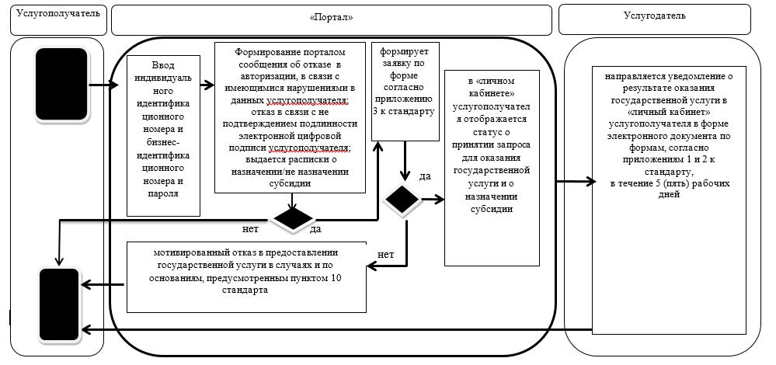

Условные обозначения:

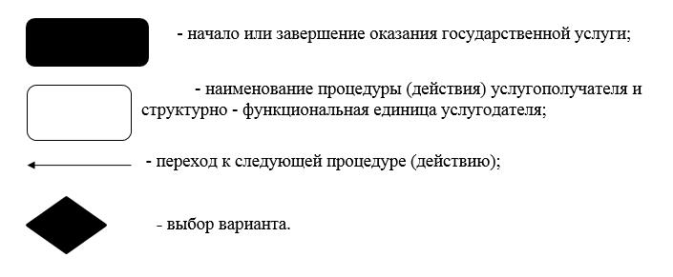

Приложение 2к регламенту
государственной услуги
"Субсидирование затрат
перерабатывающих предприятий
на закуп сельскохозяйственной
продукции для производства
продуктов ее глубокой переработки"
Функциональные взаимодействия при оказании электронной государственной услуги через портал электронного правительства

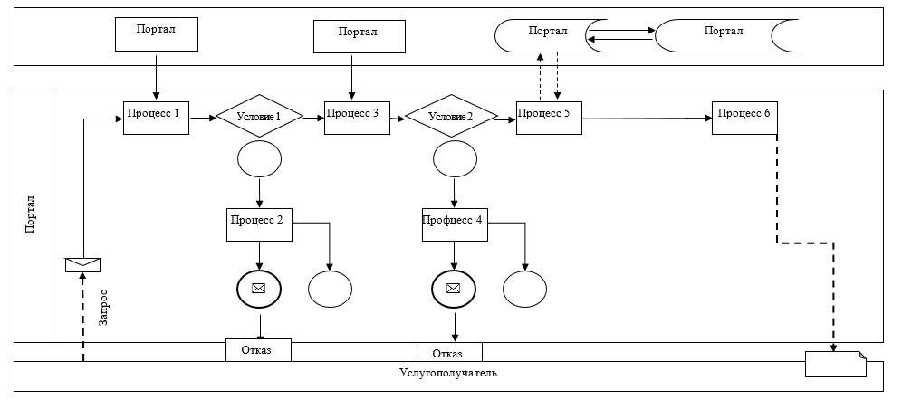

Условные обозначения:

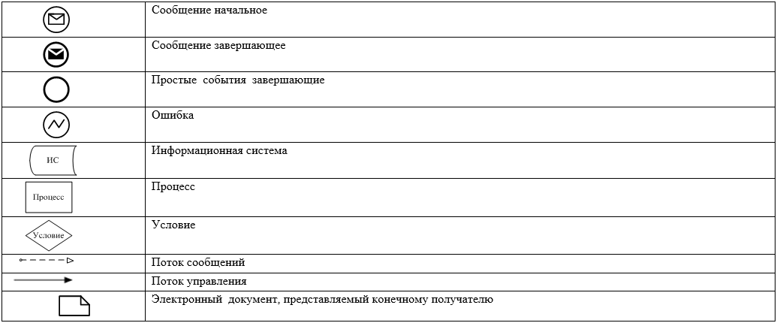

© 2012. РГП на ПХВ «Институт законодательства и правовой информации Республики Казахстан» Министерства юстиции Республики Казахстан

